Sławomir Kosyl
Najpiękniejsze górskie szlaki w Polsce cz 2
1 BIESZCZADY - Halicz
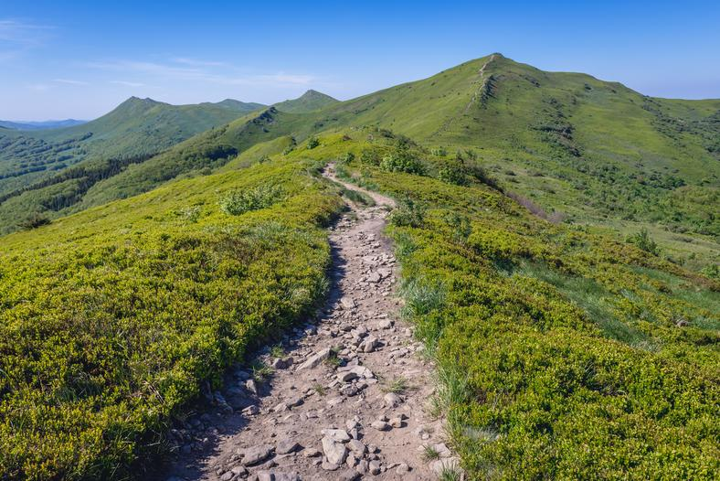
https://www.youtube.com/watch?v=l73K7EJsNSk
Dla prawdziwych miłośników górskiej włóczęgi polecamy całodzienną wycieczkę z Wołosatego na Halicz, a dalej przez Tarnicę do Ustrzyk Górnych - to bez wątpienia najpiękniejsza wycieczka połoninami w Bieszczadach - cała trasa zajmuje ok 7-8 godzin.
2 BESKID ŚLĄSKI - Barania Góra
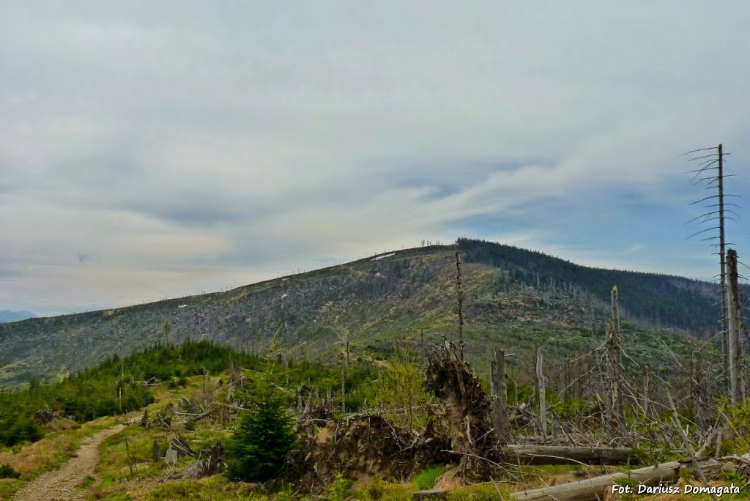
https://www.youtube.com/watch?v=cg-p6wC32jo
Barania Góra, na stokach której ma źródła Wisła, była jednym z najwcześniej odwiedzanych szczytów w polskich górach. Najpiękniejsza trasa prowadzi dziką doliną Białej Wisełki na wierzchołek, na którym stoi wieża widokowa.
3 BESKID ŻYWIECKI - Wielka Racza
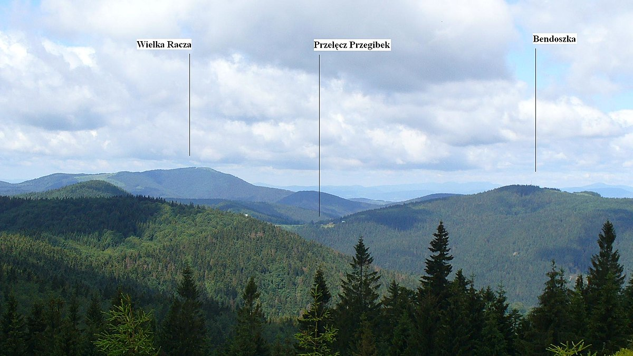
https://www.youtube.com/watch?v=hWq-IauiaAw
Tzw. "Worek Raczański" to najdziksza i najbardziej malownicza część Beskidu Żywieckiego - idealny teren dla prawdziwych turystów górskich. Szczególnie polecamy odwiedzenie wierzchołka Wielkiej Raczy, skąd rozpościera się kapitalna panorama. Pętla z Rycerki na Raczę, a poźniej zejście przez Przegibek zajmuje ok. 5-6 godz.
4 BESKID ŚLĄSKI - Czantoria
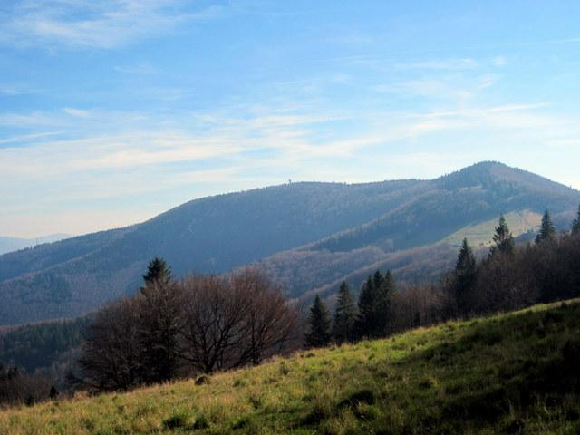
https://www.youtube.com/watch?v=m89Mlk-khWg
Jedną z najprzyjemniejszych wycieczek w Beskidzie Śląskim jest przejście grzbietem Pasma Stożka i Czantorii, słynącym ze wspaniałych widoków. Wycieczkę ułatwić może znacząco wjazd kolejką krzesełkową pod szczyt Czantorii, na którym stoi pokaźna wieża widokowa.
5 KARKONOSZE - Szrenica
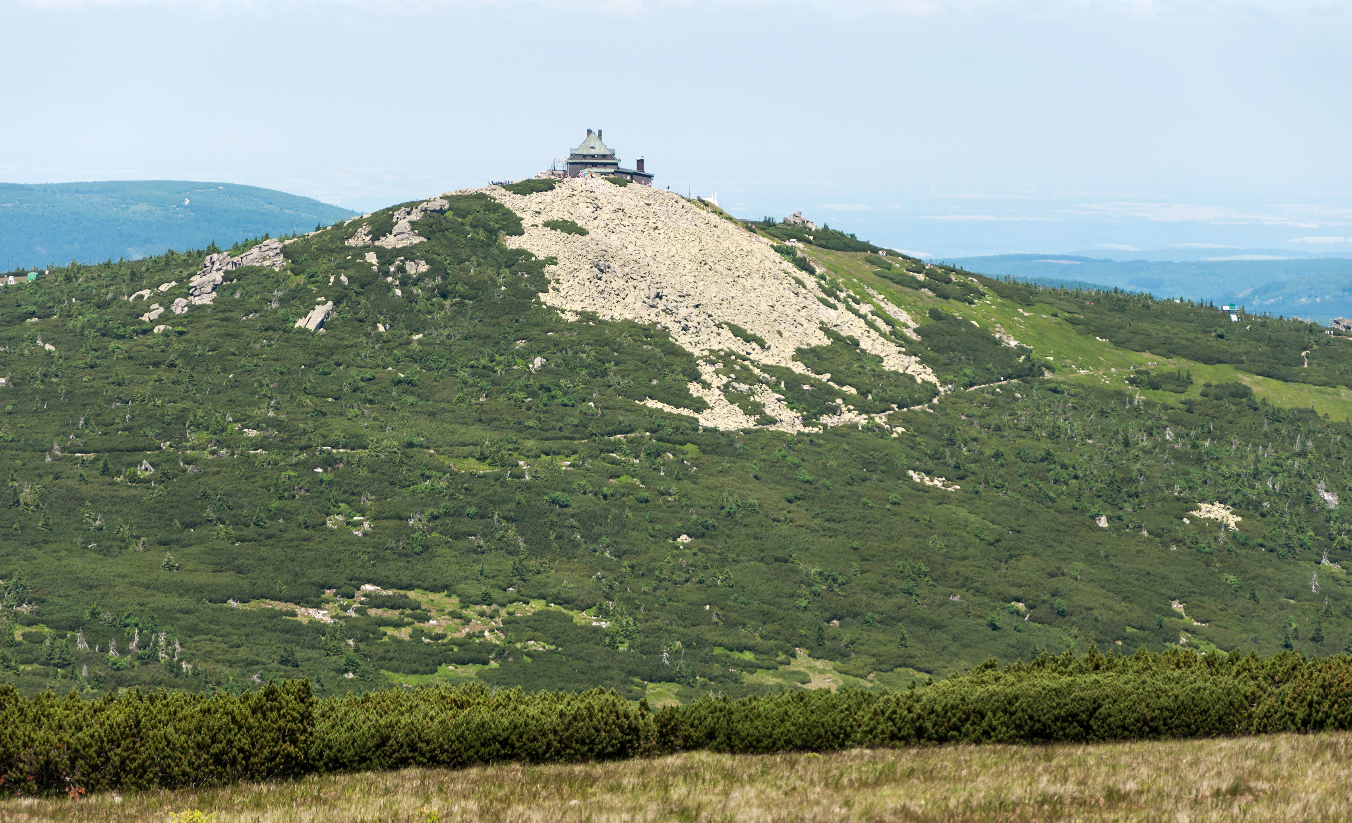
https://www.youtube.com/watch?v=lhWXl5RwQHo
Na drugim krańcu pasma Karkonoszy, wznosi się popularna wśród turystów Szrenica, na którą prowadzi kolejka krzesełkowa. Stąd można odbyć niedługą, a bardzo ładną wycieczkę do Śnieżnych Kotłów.
6 BESKIDY - Babia Góra
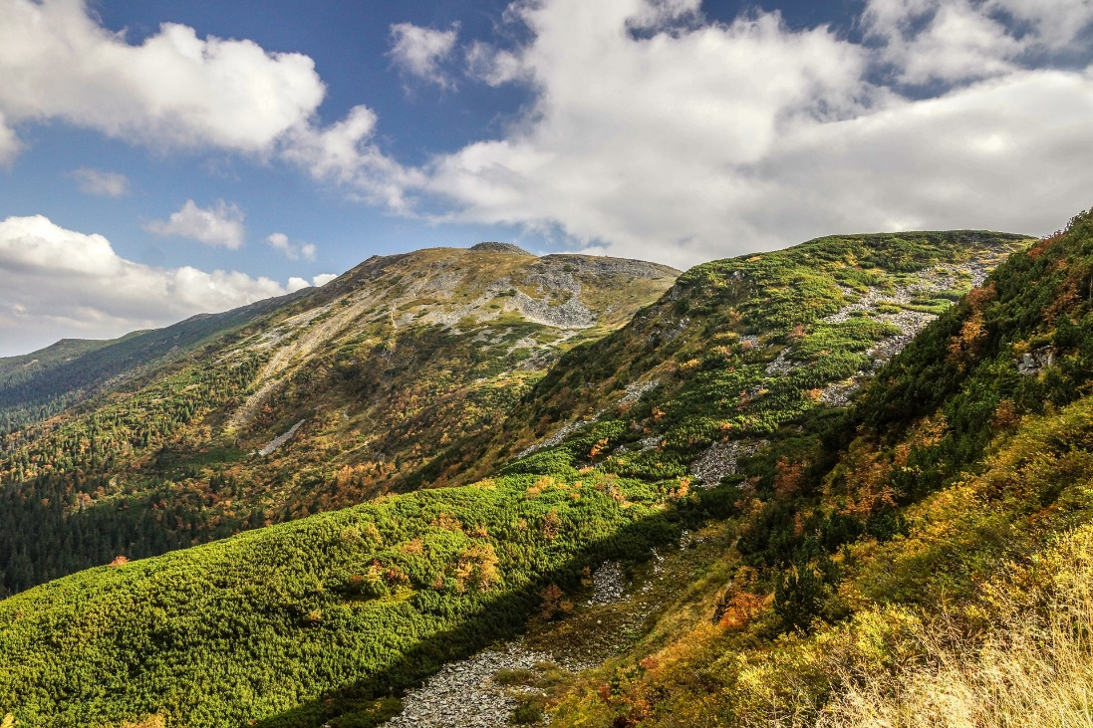
https://www.youtube.com/watch?v=hYZzI9ZRR-Q
Babia Góra to najwyższy szczyt Beskidów Zachodnich - i jednocześnie jeden z najlepszych punktów widokowych w Polsce. Przy dobrej pogodzie wprawne oko rozpozna ponad 400 szczytów! Najpiękniejsza trasa na szczyt prowadzi od schroniska na Markowych Szczawinach przez "Perć Akademików" na wierzchołek Diablaka, skąd można zejść łagodnie na przełęcz Krowiarki.
7 GORCE - Gorc
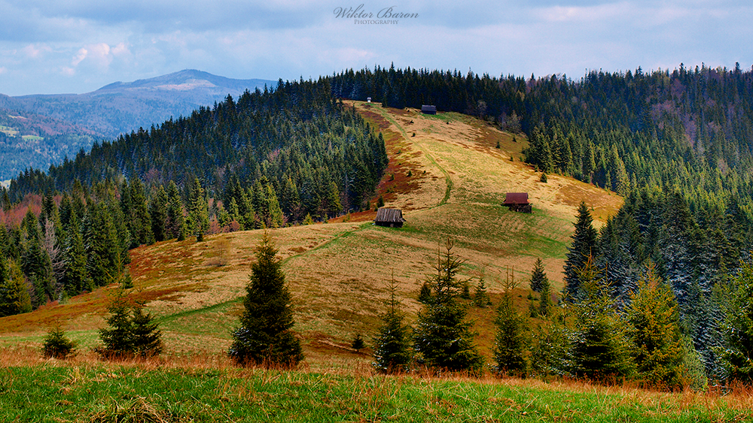
https://www.youtube.com/watch?v=-sxur8GA528
Równie pięknych wrażeń dostarczyć może wyprawa na najrzadziej chyba odwiedzany szczyt w Gorcach - Gorc - dalekie widoki, piękne polany i samotność na szlaku. W końcu przecież tego szuka się w górach...

8 BESKID WYSPOWY - Mogielica
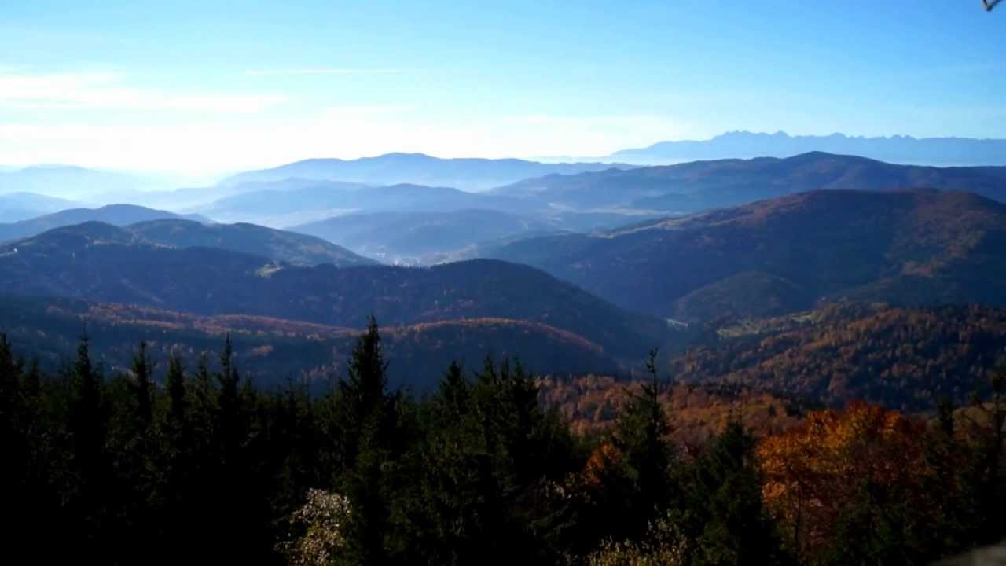
https://www.youtube.com/watch?v=qjxqF1dngBI
Najwyższy szczyt Beskidu Wyspowego, Mogielica, oferuje turystom prawdziwą górską przygodę. Na wierzchołku stoi nowa wieża widokowa, a podszczytowe polany aż zapraszają do dłuższego odpoczynku. Najkrótsze, ale malownicze wejście na szczyt prowadzi od przełęczy Chyszówki - przejście zajmuje ok. 1,5 godziny.

9 BESKID SĄDECKI - Pusta Wielka
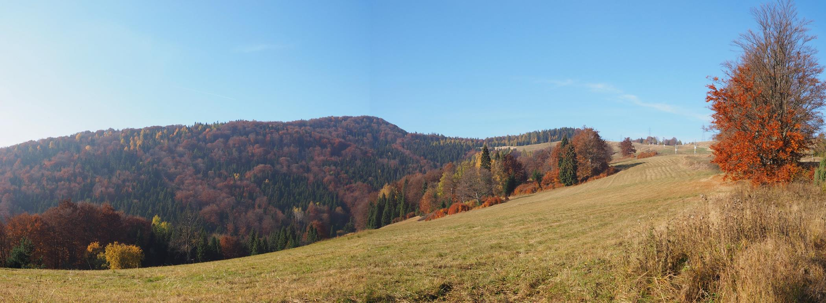
https://www.youtube.com/watch?v=12f6yZiI_Aw
Piękny, obfitujący w dalekie widoki szlak wiedzie także na Pustą Wielką w Beskidzie Sądeckim - od Bacówki nad Wierchomlą ścieżka na szczyt prowadzi rozległymi łąkami, przywodzącymi na myśl bieszczadzkie połoniny.
10 PIENINY - Wysoka
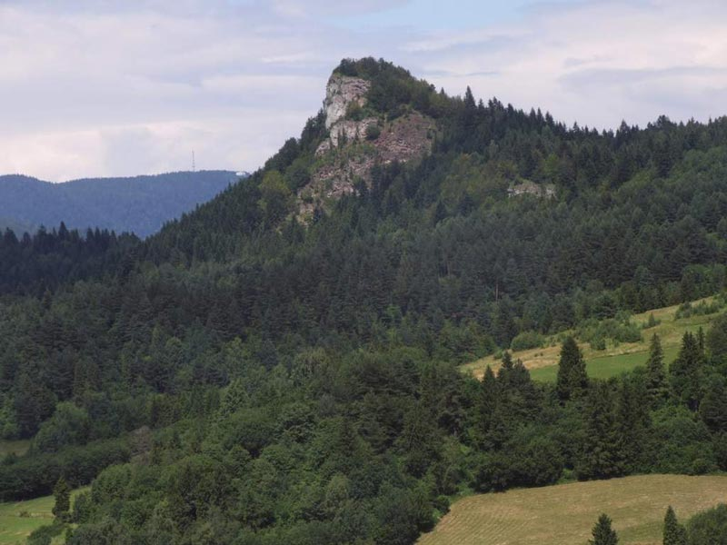
https://www.youtube.com/watch?v=TWdQyGN3yyo
Najwyższym szczytem Pienin jest Wysoka, wznosząca się ponad malowniczym Wąwozem Homole. Wejście na wierzchołek, z którego roztacza się niesamowita panorama, ze zwiedzeniem wąwozu nie powinno zająć więcej niż 2 godziny.

11. TATRY- Morskie Oko
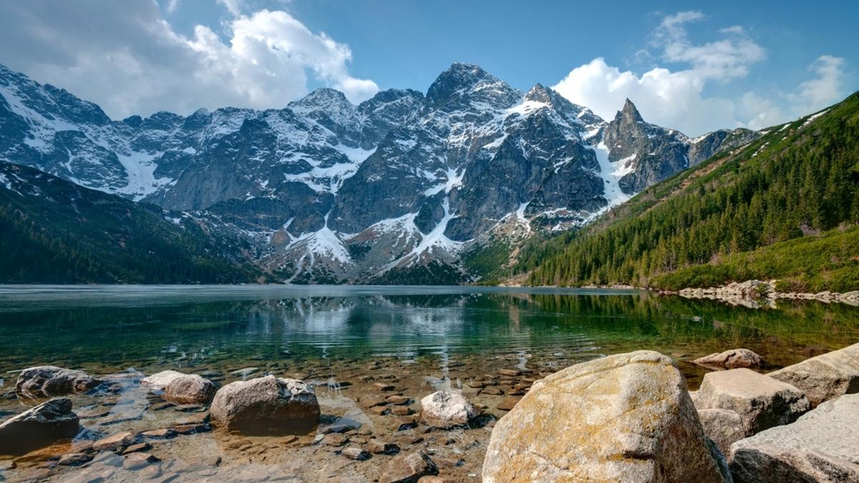
https://www.youtube.com/watch?v=ZSbOv7nAmko
Jednym z najczęściej odwiedzanych szlaków w polskich Tatrach jest szlak na Morskie Oko. Tysiące turystów każdego roku przemierza drogę z Palenicy Białczańskiej do słynnego już schroniska na stawem otoczonym Mięguszowieckim Szczytem, Mnichem a w oddali nad wszystkim górują Rysy.
12. TATRY- Dolina Pięciu Stawów Polskich
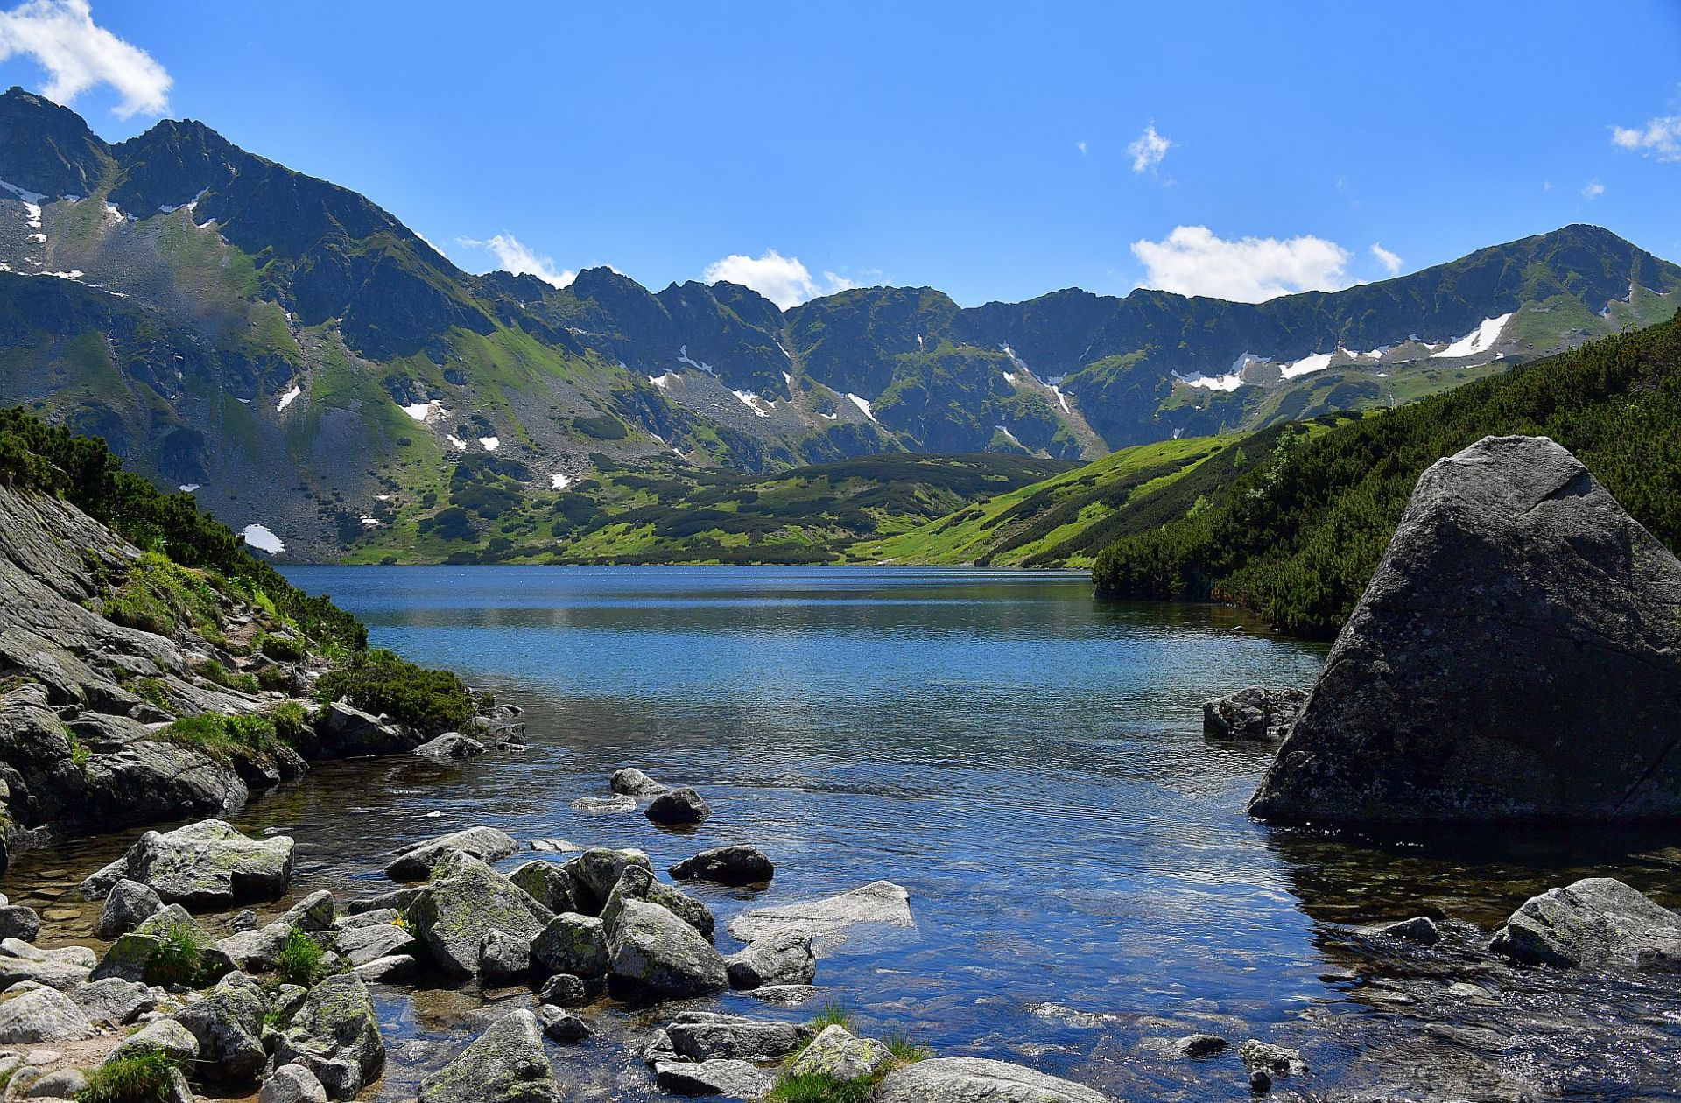
https://www.youtube.com/watch?v=r5amRuX6ZN8
Idąc z Palenicy Białczańskiej, mijamy Wodogrzmoty Mickiewicza a dalej pnąc się szlakiem w górę dochodzimy do Wielkiej Siklawy- pięknego wodospadu , teraz już bardzo blisko do Doliny Pięciu Stawów- celu wielu turystów, którzy chcą tutaj podziwiać piękno Polskich Tatr.

